Schreiben Sie zwei Begrüßungsaussage!
*
*
Schreiben Sie zwei Verabschiedungsaussage!
*
*

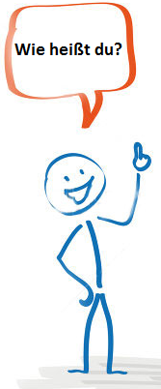

Bella: ---------- bist du?
Hanna: Ich bin Hanna.

- Wer b) Wie
c) Wie alt d) Was

Bella: ---------- ist dein Name?
Hanna: Mein Name ist Hanna.

- Wie alt b) Was
c) Wer d) Wie

Beantworten Sie die Fragen!

- Wie geht es dir?
- Wie alt bist du?
- Wie ist deine Telefonnummer? (749-61-05)
- Wie ist deine Adresse?
- Was ist deine Glücknummer?

DIE NUMMER
- zehn plus zwei ist __________
- dreizehn plus drei ist __________
- achtzehn plus zwei ist __________
- neunzehn minus zwei ist __________
- dreizehn minus zwei ist __________
- eins minus eins ist __________

KONJUGATION “SEIN”

- Herr Atabek _____ Deutschlehrer. a) bin b) bist c) ist d) seid e) sind
- Ich _____ ein Schüler. a) sind b) ist c) seid d) bin e) bist
- Ich und Ali _____ Freund. a) seid b) bin c) bin d) ist e) sind
- Frau Yıldırım ist _____ Englischlehrerin a) bist b) ist c) sind d) bin e) seid
- Frank und Elise ______ glücklich. a) seid b) bin c) sind d) ist e) bist
- Du _____ fleißig. a) ist b) bist c) bin d) sind e) seid
- Adrian und du _____ faul. a) seid b) bist c) ist d) sind e) bin

